
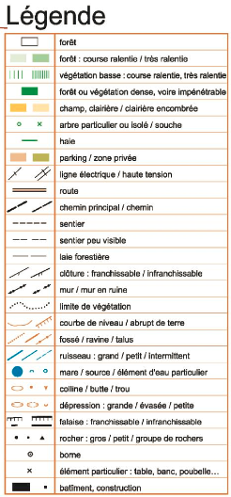

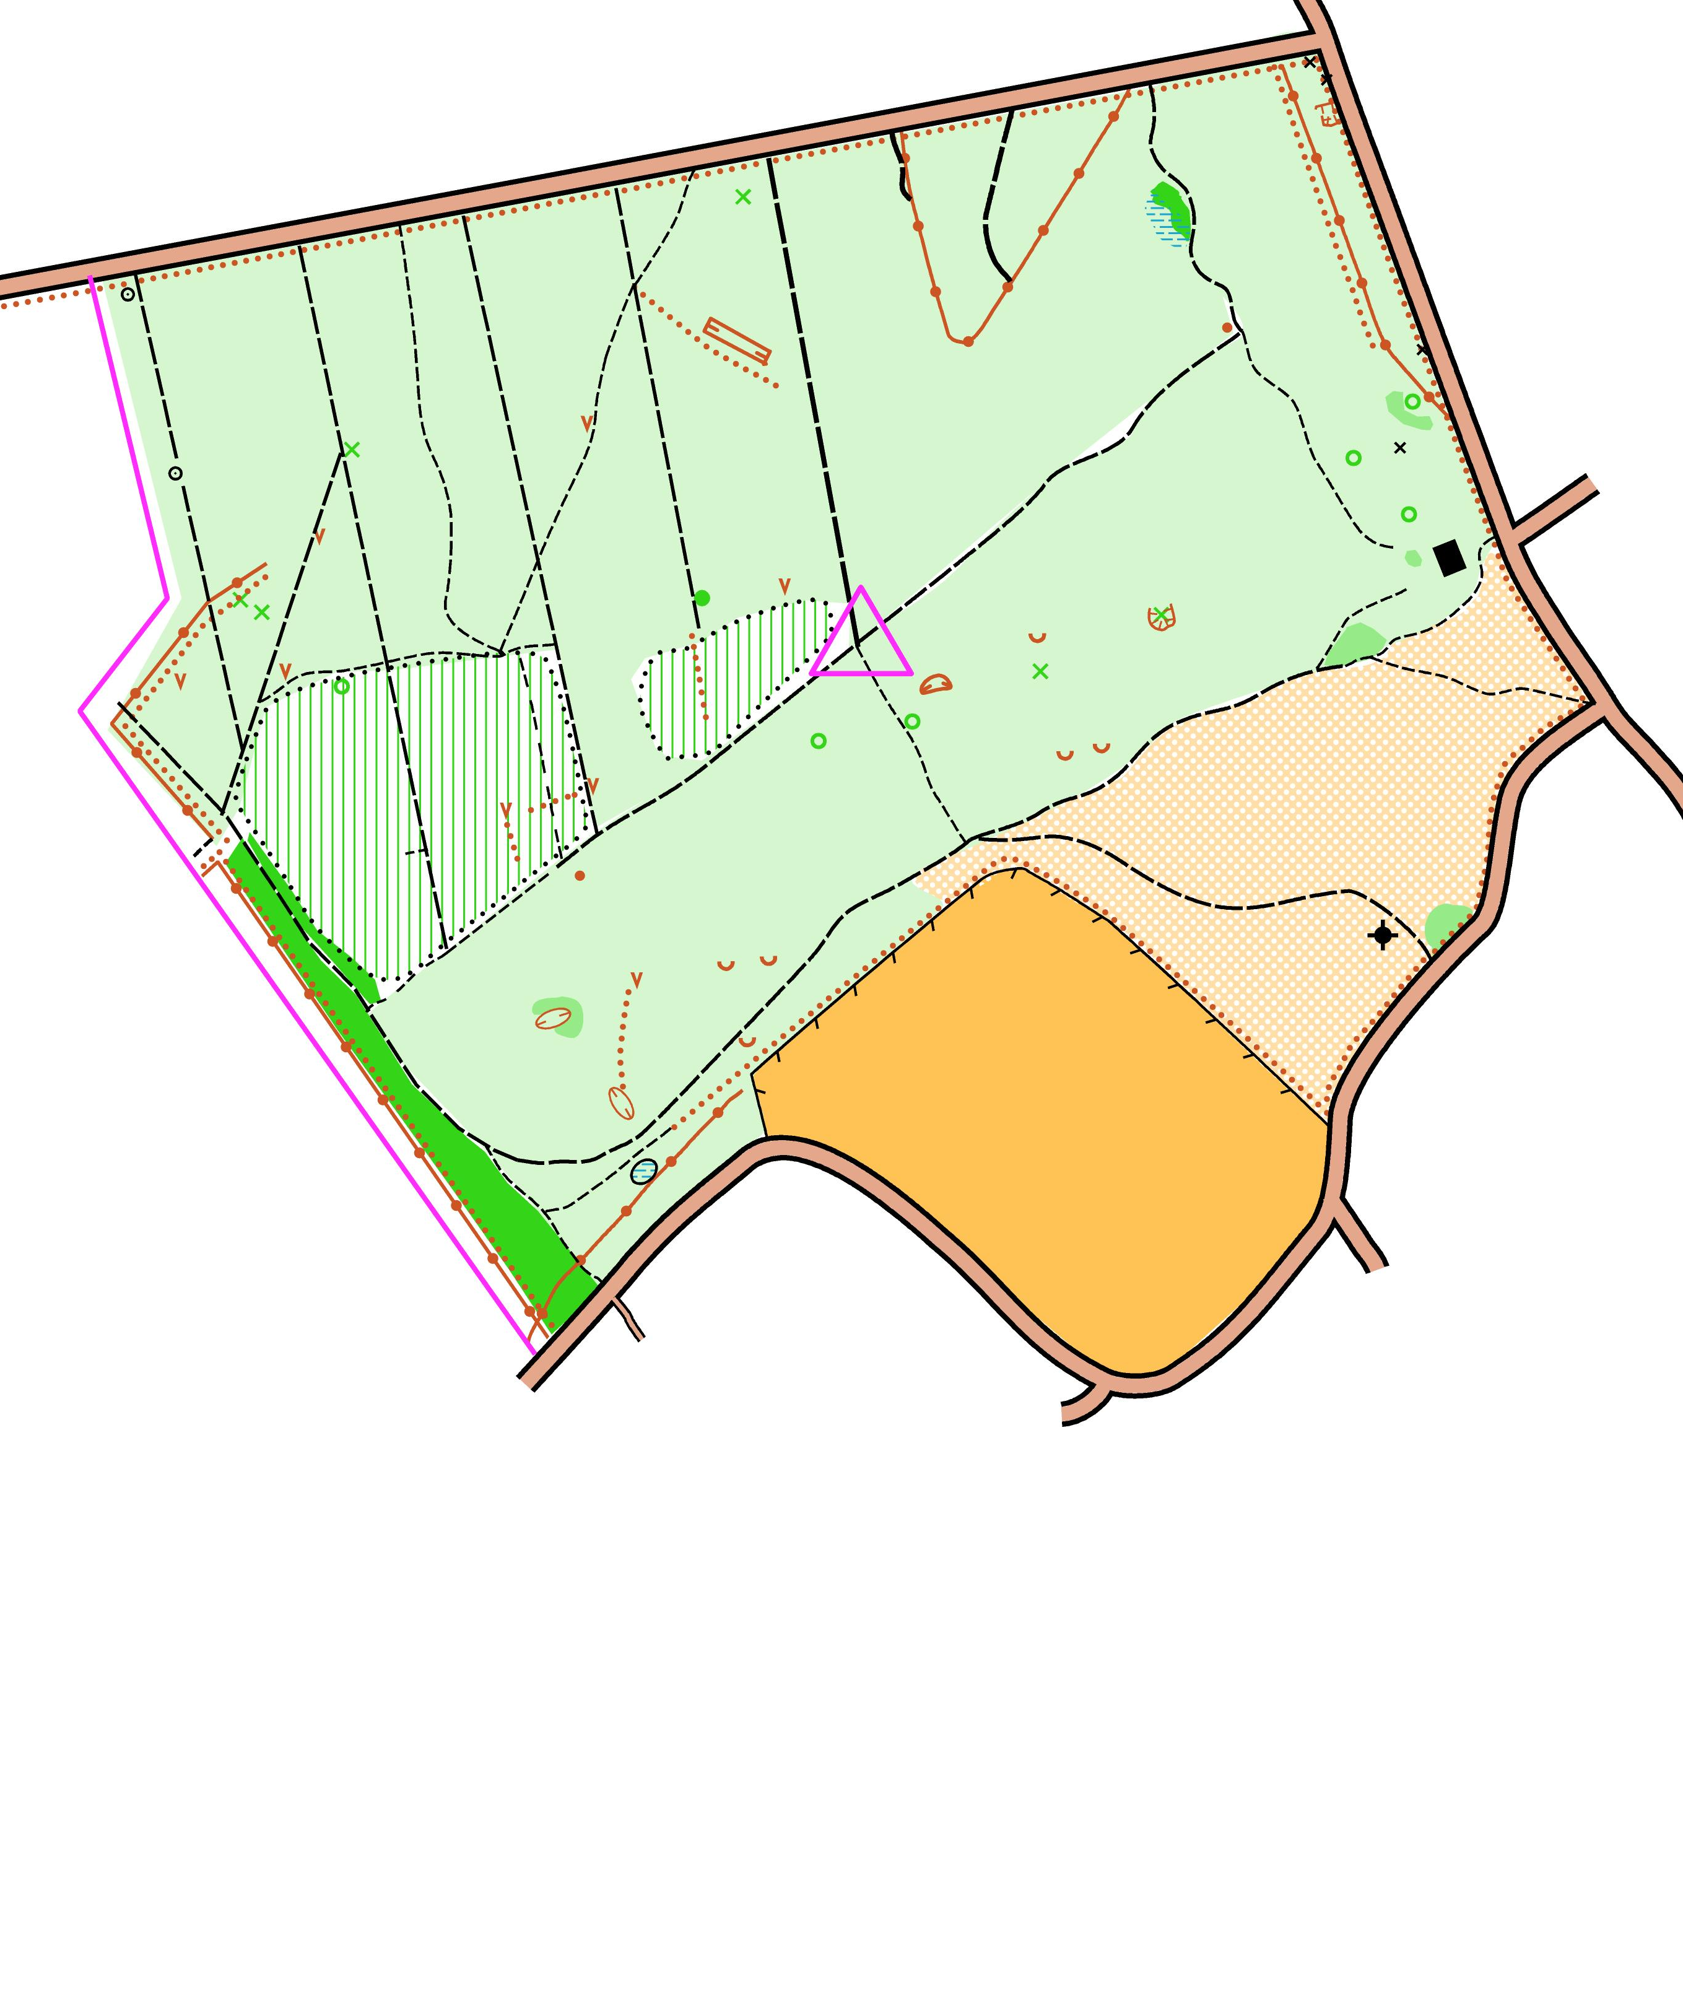
1
Echelle : 1/ 3000 ème

Carte d’orientation scolaire
Relevés : Equipe EPS1 Sarthe
Dessin : Equipe EPS1 Sarthe
Distribution : Equipe EPS1 Sarthe
DSDEN 72 : Avril 2018
arrivée
départ

balise
Balise n°1
Intersection de sentiers

La Chauvinière

Jupilles

Course au score (année 2018)
Règles de sécurité :
Ne pas sortir des limites imposées : routes, sentiers.
Ne pas franchir les zones délimitées par la rubalise
Rester groupés, ne jamais se séparer de ses équipiers.
Revenir au point de départ dès que l’on entend le signal de fin de jeu.
Balise n°1
Intersection de sentiers

Règles de sécurité :
Ne pas sortir des limites imposées (route, sentiers, ligne haute tension).
Ne pas franchir les zones délimitées par la rubalise
Rester groupés, ne jamais se séparer de ses équipiers.
Revenir au point de départ dès que l’on entend le signal de fin de jeu.

